SAVEZ MAŽORETKINJA I POM-PON TIMOVA HRVATSKE
38. DRŽAVNI TURNIR
VELIKE FORMACIJE

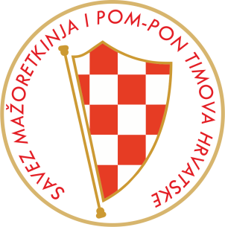

ZLATAR BISTRICA-23.04.2022.
ROK PRIJAVE
20.03.2022.

E-mail: savez.mazoretkinja.hrvatske@gmail.com /sudacka.komisija@gmail.com
www.smpth-cro.weebly.com
UPLATA KOTIZACIJE /01.04.2022.
SAVEZ MAŽORETKINJA I POM-PON TIMOVA HRVATSKE
Raiffeisen bank Austria d.d. Zagreb
IBAN: HR9224840081101900360
Država: Grad: Tim/klub:

Osoba za kontakt: Mob: E-mail:

VELIKE FORMACIJE:

ŠTAP-DJEČJA FORMACIJA:
BROJ OSOBA
1
2

ŠTAP KADETI:

BROJ OSOBA
1
2

ŠTAP JUNIORI:

BROJ OSOBA
1
2

ŠTAP SENIORI:

BROJ OSOBA
1
2

POM-PON DJECA:
BROJ OSOBA
1
2

POM-PON KADETI:

BROJ OSOBA
1
2

POM-PON JUNIORI:

BROJ OSOBA
1
2

POM-PON SENIORI:
BROJ OSOBA
1
2

MIX KADETI:

BROJ OSOBA
1
2

MIX JUNIORI:

BROJ OSOBA
1
2

MIX SENIORI:

BROJ OSOBA
1
2

BATON FLAG JUNIORI:

BROJ OSOBA
1
2

BATON FLAG SENIORI:
BROJ OSOBA
1
2

MACE JUN/SEN:
BROJ OSOBA
1
2
3
4

CLASSIC DEFILE ŠTAP KAD/JUN/SEN:
 | K/J/S |  | BROJ OSOBA
1
2
3
4
5
6

DEFILE ŠTAP KAD/JUN/SEN:
 | K/J/S |  | BROJ OSOBA
1
2
3
4
5
6

DEFILE POM PON KAD/JUN/SEN:
 | K/J/S |  | BROJ OSOBA
1
2
3
4
5
6

